**附件：**

**学分自查功能操作指南**

Step 1 登陆“校内信息门户”，搜索并选择“研究生院业务”。

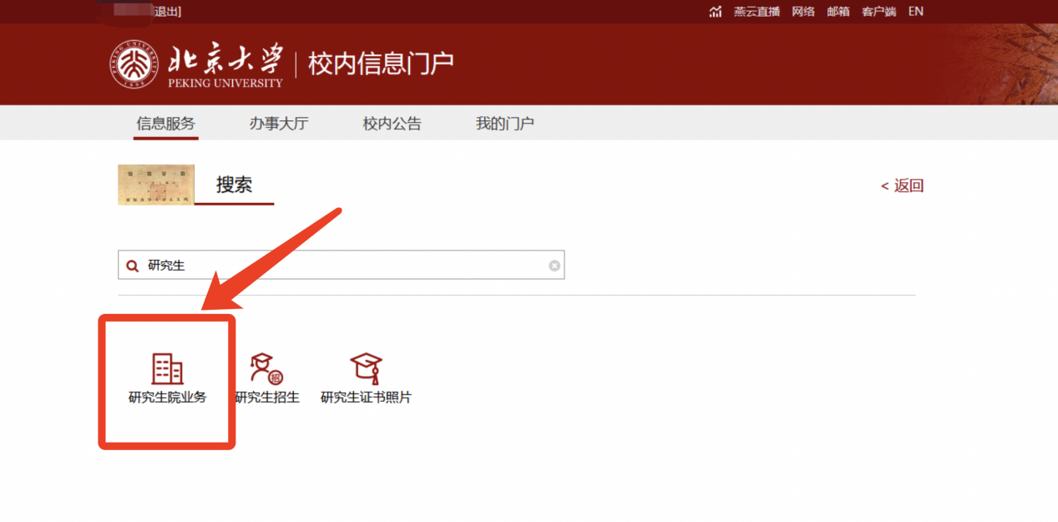

Step 2 点击“学分完成情况”或“在校成绩”进入“学分自查”界面。

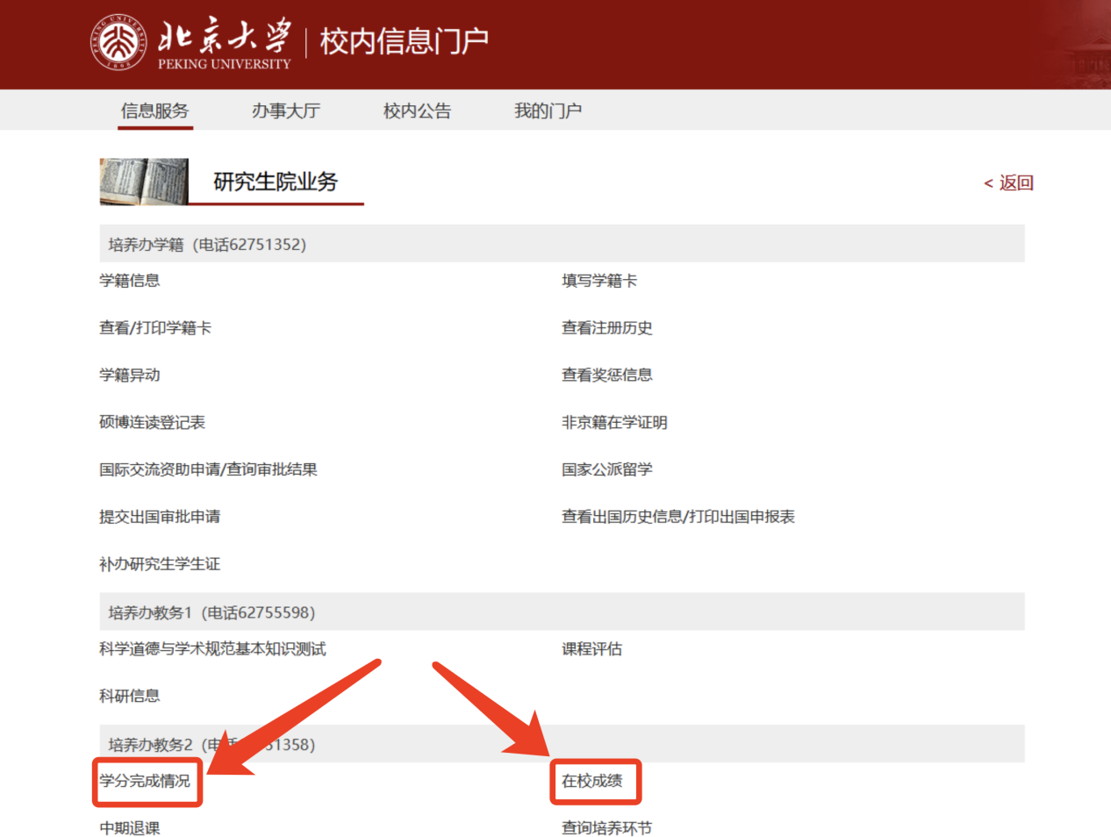

Step 3 可在“成绩信息”中查看所修课程的时间、成绩和学分等详细信息。

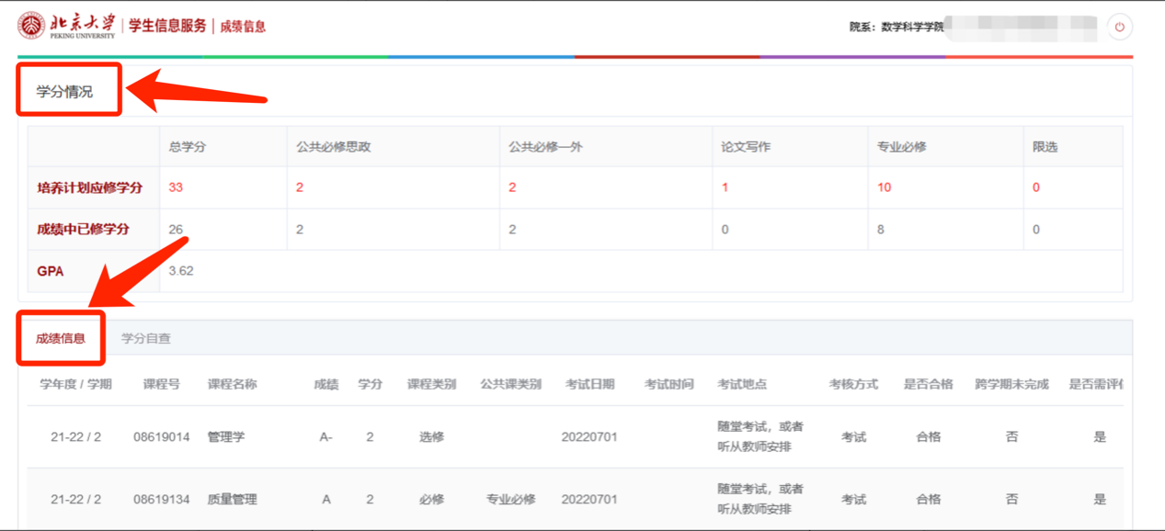

Step 4 点击“学分自查”按钮，查看学分完成情况和课程属性情况。

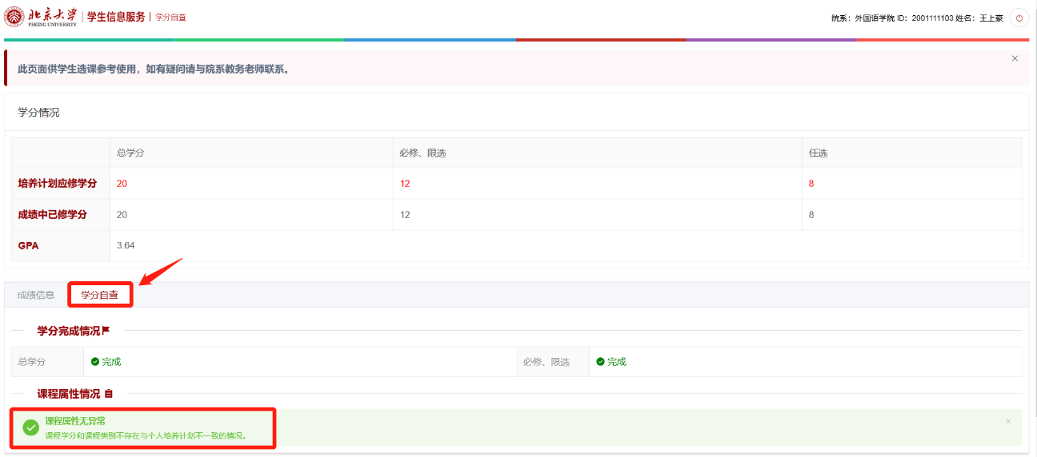

如已完成的学分与实际不符或系统提示**课程属性存在异常**，请及时反馈教务员，

具体显示详见下图：

